 | BOURIANE  immobilier |  | Dossier n° GD1964  Mandat n° 2 016  No délégation Mandat 117  SANS EXCLUSIVITE
DELEGATION DE MANDAT DE VENTE
  BP 10  15, allées de la République  46300 GOURDON  Tél : 05 65 27 52 42  contact@bouriane-immobilier.fr  www.bouriane-immobilier.fr  Membre du S.N.P.I.  Carte Professionnelle n°CPI 4601 2018 000 030 863 (Lot)  Garantie financière  et assurance RCP QBE  Sarl au capital de 15244,90 €  RCS Cahors N° 39448321800035  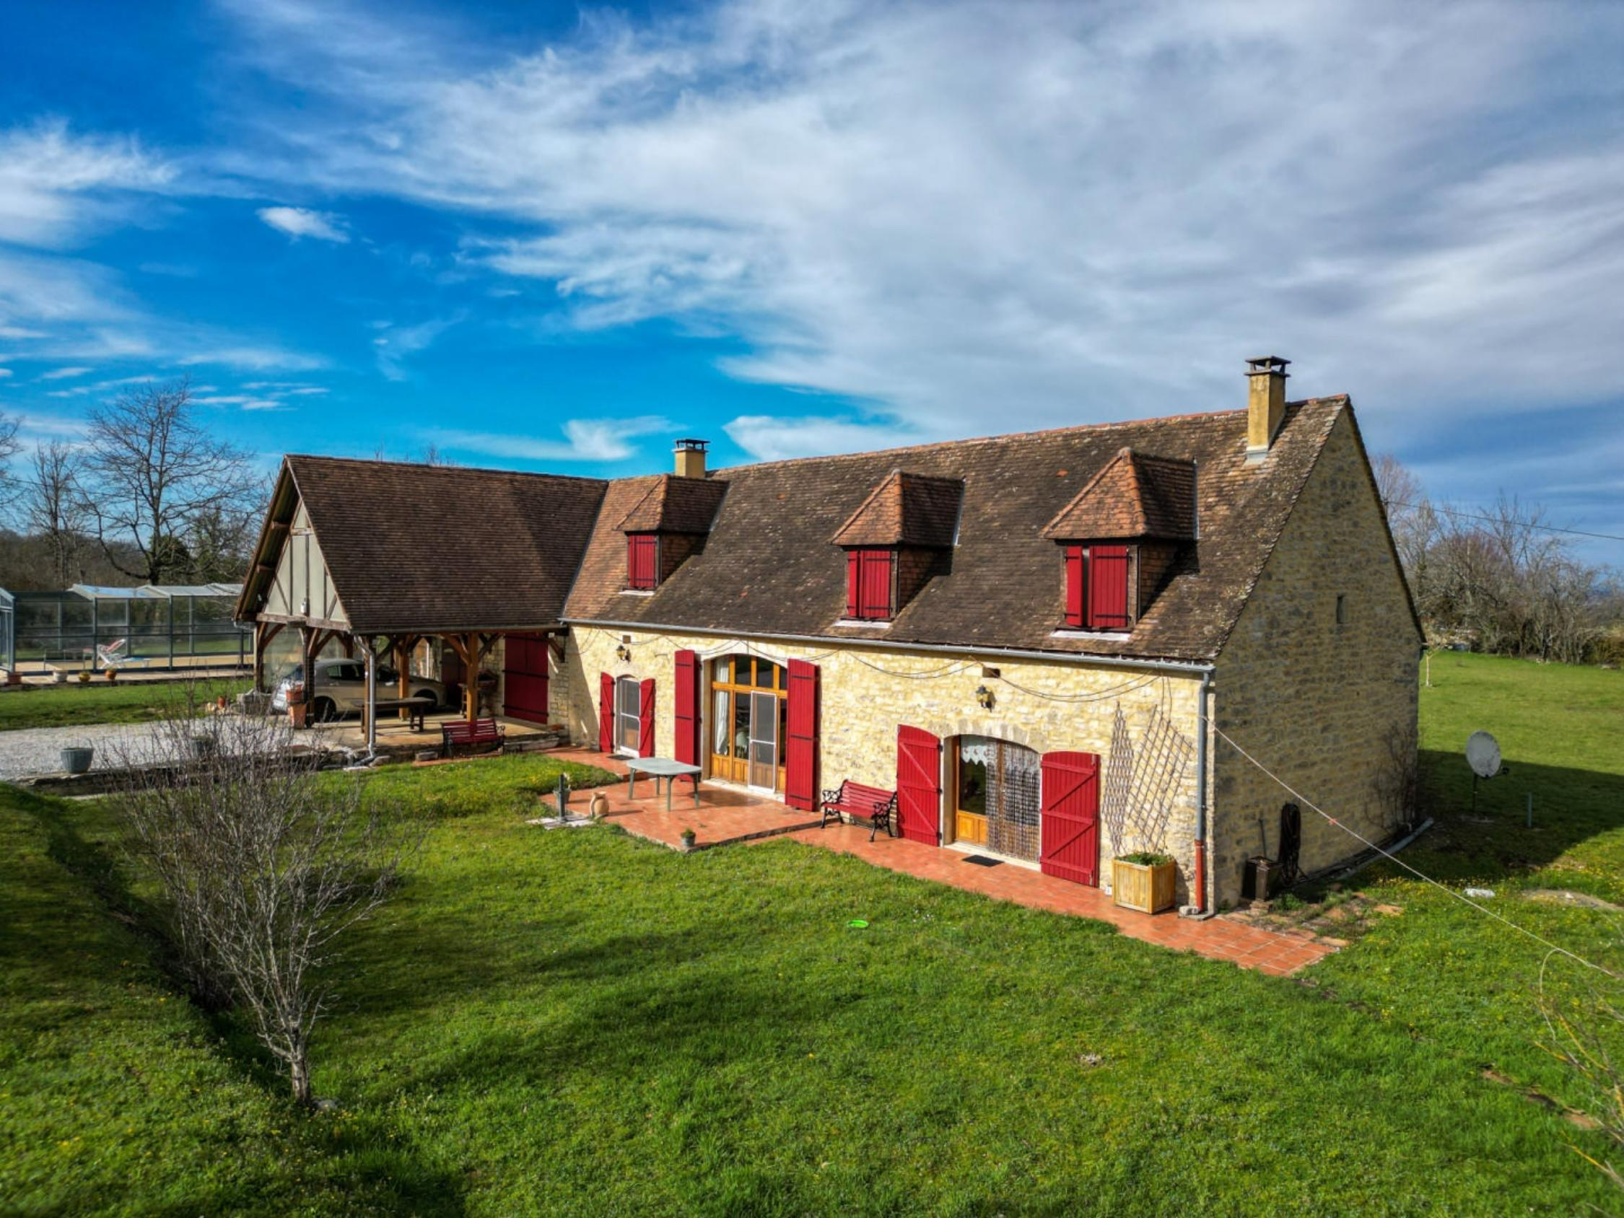 | Mle Clarisse Boussac, gérant de la Sarl BOURIANE Immobilier et titulaire de la carte professionnelle Transactions sur Immeubles et Fonds de Commerce N°46-747 délivrée par la Sous-Préfecture de Cahors (LOT), dont la garantie pour un montant de Trente Mille euros est assurée par le QBE Internationale.  D'une PART, Dénommé ci-après " le déléguant"  L'agence :  D'autre PART, Dénommé ci-après " le délégué  Rappel du mandat objet de la présente délégation :  Mandat n° : 2 016 daté du 07/04/2023 et se terminant le 07/04/2025  Propriétaires (Mandant) : Madame JOSETTE LARGO Lavayssière 46300 GINOUILLAC  DESIGNATION :Maison Ancienne avec piscine sur 6 315 m², Lavayssière, 46300  Le prix affiché frais d'agence inclus est de : 398 000 €  La présente délégation est étroitement liée au mandat de vente et le délégué accepte la mission qui lui est confiée ce jour aux conditions suivantes :  ETENDUE DE LA MISSION  Les pouvoirs et les obligations du délégué ne peuvent excéder ceux conférés au déléguant dans le mandat de vente (proposer et présenter le biens, visiter et faire visiter le bien, faire toute publicité qu'il jugera utile). Le déléguant et le délégué s'engagent par le biais des présentes à accomplir leur mission avec diligence afin de servir au mieux les intérêts du mandant. Le déléguant doit mettre à la disposition du délégué tous les éléments en sa possession nécessaire à l'accomplissement de sa mission. Le délégué doit mettre en oeuvre tous les moyens dont il dispose pour le bon accomplissement de sa mission. Le déléguant est responsable du délégué si celui-ci outrepasse sa mission.  REMUNERATION DU DELEGUE  En cas de réalisation, la rémunérationdu délégué est égale à 40 % du montant de la commission négociée pour la transaction si réalisation du compromis sauf accord ponctuel entre les parties. Cette commission sera payée sur facture au délégué lors de la réalisation en acte authentique de la transaction.  La délégation du mandat ne peut excéder la durée du mandat de vente et prendra automatiquementfin avec la fin du mandat.  Election de domicile : pour l'application des présentes, le déléguant et le délégué font élection de domicile à leur adresse respective stipulée cidessus.  Fait en 2 exemplaires, à Gourdon, le 27 septembre 2024  LE DELEGUANT-C.BOUSSAC LE MANDATAIRE  ‘’ bon pour délégation" ‘’délégation acceptée’’

